AÑO CVIII TOMO CLIX
Registrado en la Administración de Correos el 1o. de Marzo de 1924

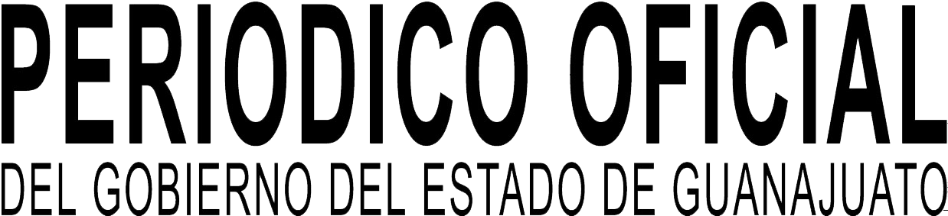GUANAJUATO, GTO., A 16 DE JULIO DEL 2021 NUMERO 141

Fundado el 14 de Enero de 1877

S E G U N D A P A R T E

S U M A R I O :

PERIODICO OFICIAL 16 DE JULIO - 2021 PAGINA 1

GOBIERNO DEL ESTADO – PODER LEGISLATIVO

ACUERDO aprobado por la Sexagésima Cuarta Legislatura del Congreso del Estado, mediante el cual se declara revisada la Cuenta Pública de la Universidad
de Guanajuato, correspondiente al Ejercicio Fiscal del año 2019. 3
ACUERDO aprobado por la Sexagésima Cuarta Legislatura del Congreso del Estado, mediante el cual se declara revisada la Cuenta Pública municipal de Salvatierra, Gto., correspondiente al Ejercicio Fiscal del año 2019. 4
ACUERDO aprobado por la Sexagésima Cuarta Legislatura del Congreso del Estado, mediante el cual se declara revisada la Cuenta Pública municipal de Salamanca, Gto., correspondiente al Ejercicio Fiscal del año 2019. 5
ACUERDO aprobado por la Sexagésima Cuarta Legislatura del Congreso del Estado, mediante el cual se declara revisada la Cuenta Pública municipal de Cortazar, Gto., correspondiente al Ejercicio Fiscal del año 2019. 6
ACUERDO aprobado por la Sexagésima Cuarta Legislatura del Congreso del Estado, mediante el cual se declara revisada la Cuenta Pública municipal de Santa
Cruz de Juventino Rosas, Gto., correspondiente al Ejercicio Fiscal del año 2019. 7
ACUERDO aprobado por la Sexagésima Cuarta Legislatura del Congreso del Estado, mediante el cual se declara revisada la Cuenta Pública municipal de León,
Gto., correspondiente al Ejercicio Fiscal del año 2019. 8

TRIBUNAL DE JUSTICIA ADMINISTRATIVA DEL ESTADO DE GUANAJUATO

ACUERDO del Consejo Administrativo del Tribunal de Justicia Administrativa del Estado de Guanajuato, por el que se aprueba el sistema de guardias relativo al primer periodo vacacional del Tribunal, con el personal administrativo y jurisdiccional necesario para el desarrollo de las funciones que excepcionalmente de carácter urgente y a juicio del juzgador se requieran.

PRESIDENCIA MUNICIPAL – CELAYA, GTO.

PROGRAMA de Manejo del Área Natural Protegida Municipal denominada “Cerros de Santa Rosa y el Jocoque”, en la categoría de reserva de conservación, ubicado al noreste del municipio de Celaya, Guanajuato.

PRIMERA Modificación presupuestal del Sistema para el Desarrollo Integral de la
Familia de Celaya, Guanajuato, del Ejercicio Fiscal 2021.

PRESIDENCIA MUNICIPAL – LEÓN, GTO.

PERMISO de venta parcial para el subcondominio A del desarrollo en condominio de uso habitacional de tipo vertical denominado "La Encantada" del municipio de León, Guanajuato.

PRESIDENCIA MUNICIPAL – MANUEL DOBLADO, GTO.

REGLAMENTO Orgánico de la Administración Pública del Municipio de Manuel Doblado, Guanajuato.

PRESIDENCIA MUNICIPAL – SAN FRANCISCO DEL RINCÓN, GTO.

SEGUNDA Modificación al Pronóstico de Ingresos y Presupuesto de Egresos del Ejercicio Fiscal 2021, del Sistema de Agua Potable y Alcantarillado de San Francisco del Rincón, Guanajuato (SAPAF).

PRESIDENCIA MUNICIPAL – VILLAGRÁN, GTO.

PERMISO de Venta que emite la Dirección de Obras Públicas y Desarrollo Urbano del municipio de Villagrán, Guanajuato, de 37 viviendas en condominio horizontal, desarrolladas en los lotes 11 once y 12 doce de la manzana 20 y lote 1 uno de la manzana 21 veintiuno, pertenecientes al Fraccionamiento Habitacional bajo Régimen de Propiedad en Condominio denominada “Privada Real del Palmar”, en su segunda etapa, situado en el predio rústico denominado resto de la parcela 11 Z-1 P 2/3 del Ejido Cerrito de Yerbas de esa ciudad de Villagrán, Guanajuato.

9

11

57

59

64

96

101

TRIBUNAL DE JUSTICIA ADMINISTRATIVA DEL ESTADO DE GUANAJUATO
